DD 12.52 Le défi démographique (source : P.BONIFACE, Atlas des relations internationales, 2020)
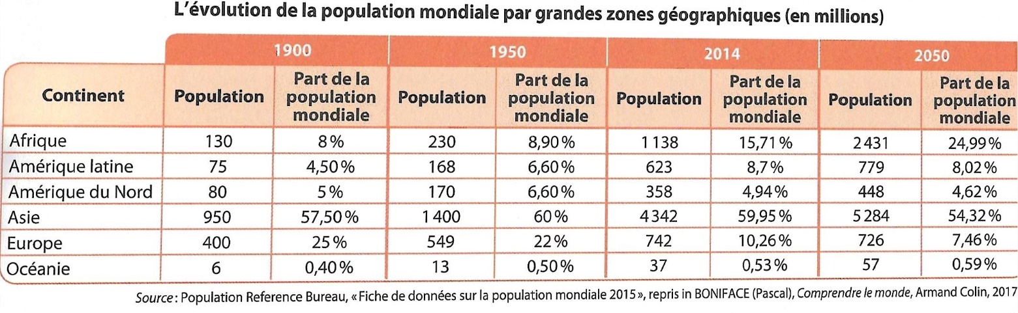
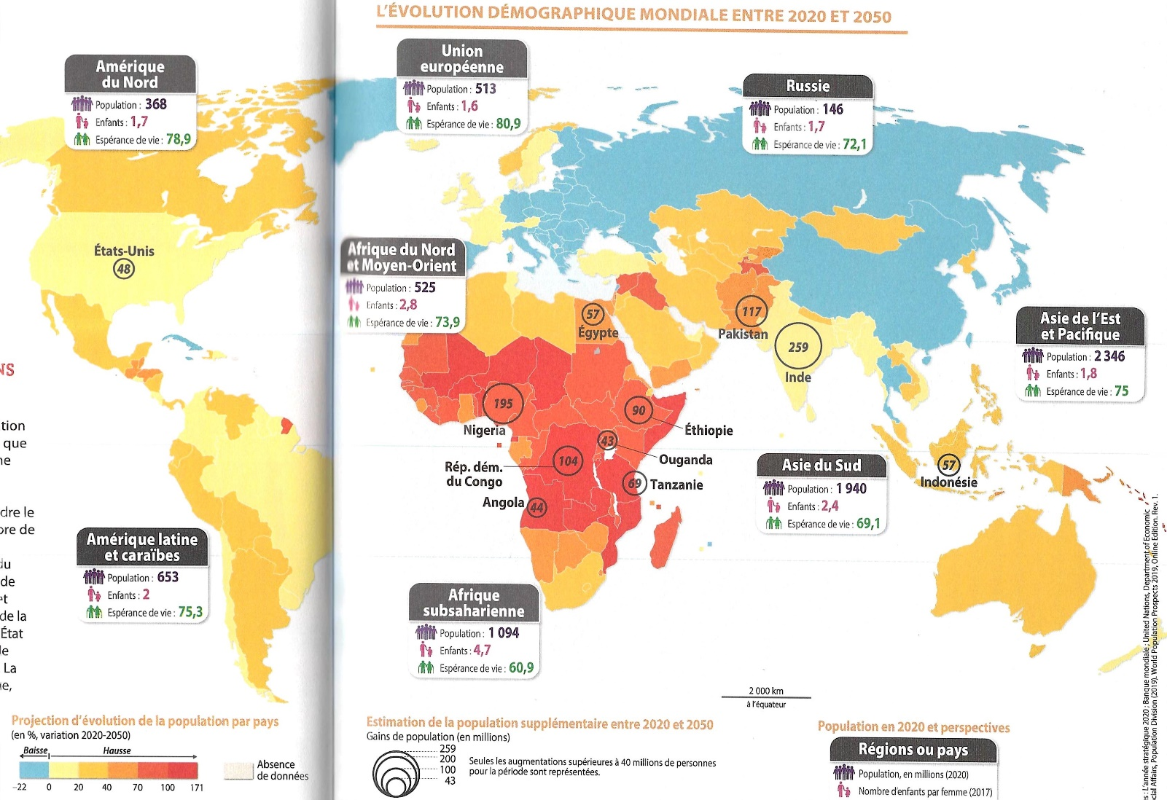

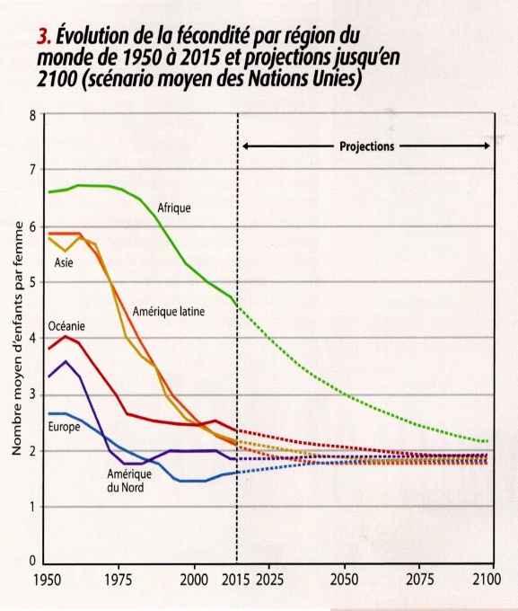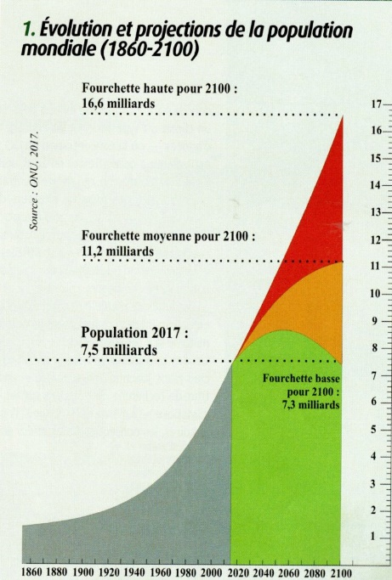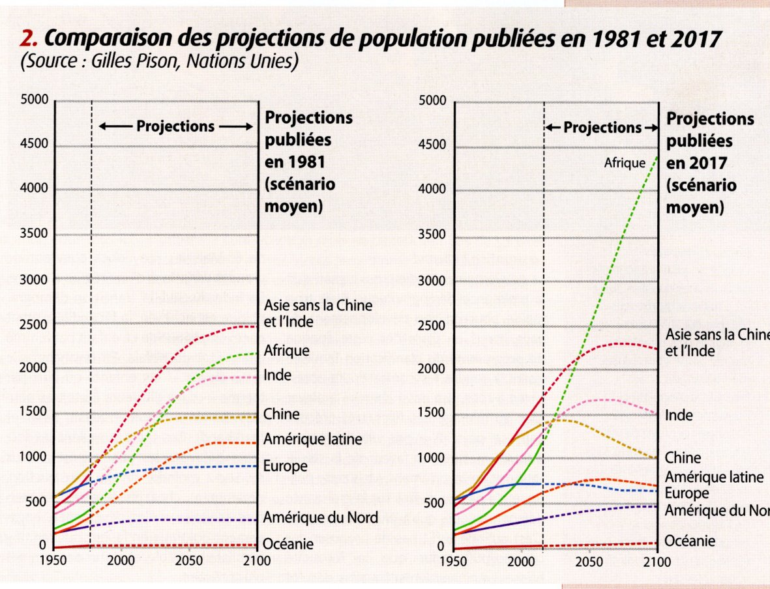

Doc 1 : répartit° et évolut° de la po mondiale de 1950 à 2100 par régions Source : ONU
 | Evaluations de l’ONU |  |  | Prévisions de l’ONU
 | 1950 | 2015 | % | 2050 | 2100 | %
Monde | 2 535 | 7 349 |  | 9 725 | 11 213
Afrique | 224 | 1 186 | 16.1 | 2 478 | 4 387 | 39.1
dont Nigéria |  |  |  |  | 752
Egypte |  |  |  |  | 200
Amérique du Nord | 172 | 358 | 4.9 | 433 | 500 | 4.6
dont Etats-Unis |  |  |  |  | 450
Amérique latine et Caraïbes | 168 | 634 | 8.6 | 784 | 721 | 6.4
dont Brésil |  |  |  |  | 200
Asie | 1411 | 4 393 | 59.8 | 5 267 | 4 889 | 43.6
dont Inde |  |  |  |  | 1 660
Chine |  |  |  |  | 1 005
Pakistan |  |  |  |  | 364
Indonésie |  |  |  |  | 314
Europe | 548 | 738 | 10.0 | 707 | 646 | 5.8
dont Russie |  |  |  |  | 117
Océanie | 13 | 39 | 0.5 | 56 | 71 | 0.6
Doc 2 : les taux de fécondité dans le monde source : Population Référence Bureau
Taux de fécondité les plus élevés dans le monde en 2019 (pour mille)
NIGER | 6.8
SOUDAN SUD | 4.6
TCHAD | 5.6
SOMALIE | 6
REP. DEMOCRATIQUE DU CONGO | 5.87
Taux de fécondité des puissances du XXIème siècle en 2013 (pour mille) ; seuil de reproduction : 2,1
USA | 1,7
CHINE | 1,7
UE | 1,6
INDE | 2,2
JAPON | 1,4
RUSSIE | 1,7
BRESIL | 1,8
AFRIQUE DU SUD | 2,4
.Document 3: le vieillissement du monde : les plus de 65 ans dans le monde (en millions)
En millions | 2013 | Projection 2050
CHINE | 113 | 300
INDE | 61 | 205
EUROPE | 102 | 166
AMERIQUE NORD | 45 | 97
AMERIQUE SUD | 40 | 150
source : Population Référence Bureau

